Trennverfahren im Teilchenmodell
Nierenkranke Menschen müssen einmal wöchentlich zur Dialyse. Dabei handelt es sich um ein Verfahren, das leicht hin als „Blutwäsche“ bezeichnet wird. In Wirklichkeit ist es ein Trennverfahren, das die versagende Nierentätigkeit ersetzt. Erkläre das Prinzip der Dialyse und gib die Stoffeigenschaften an, nach denen das Trennverfahren funktioniert.

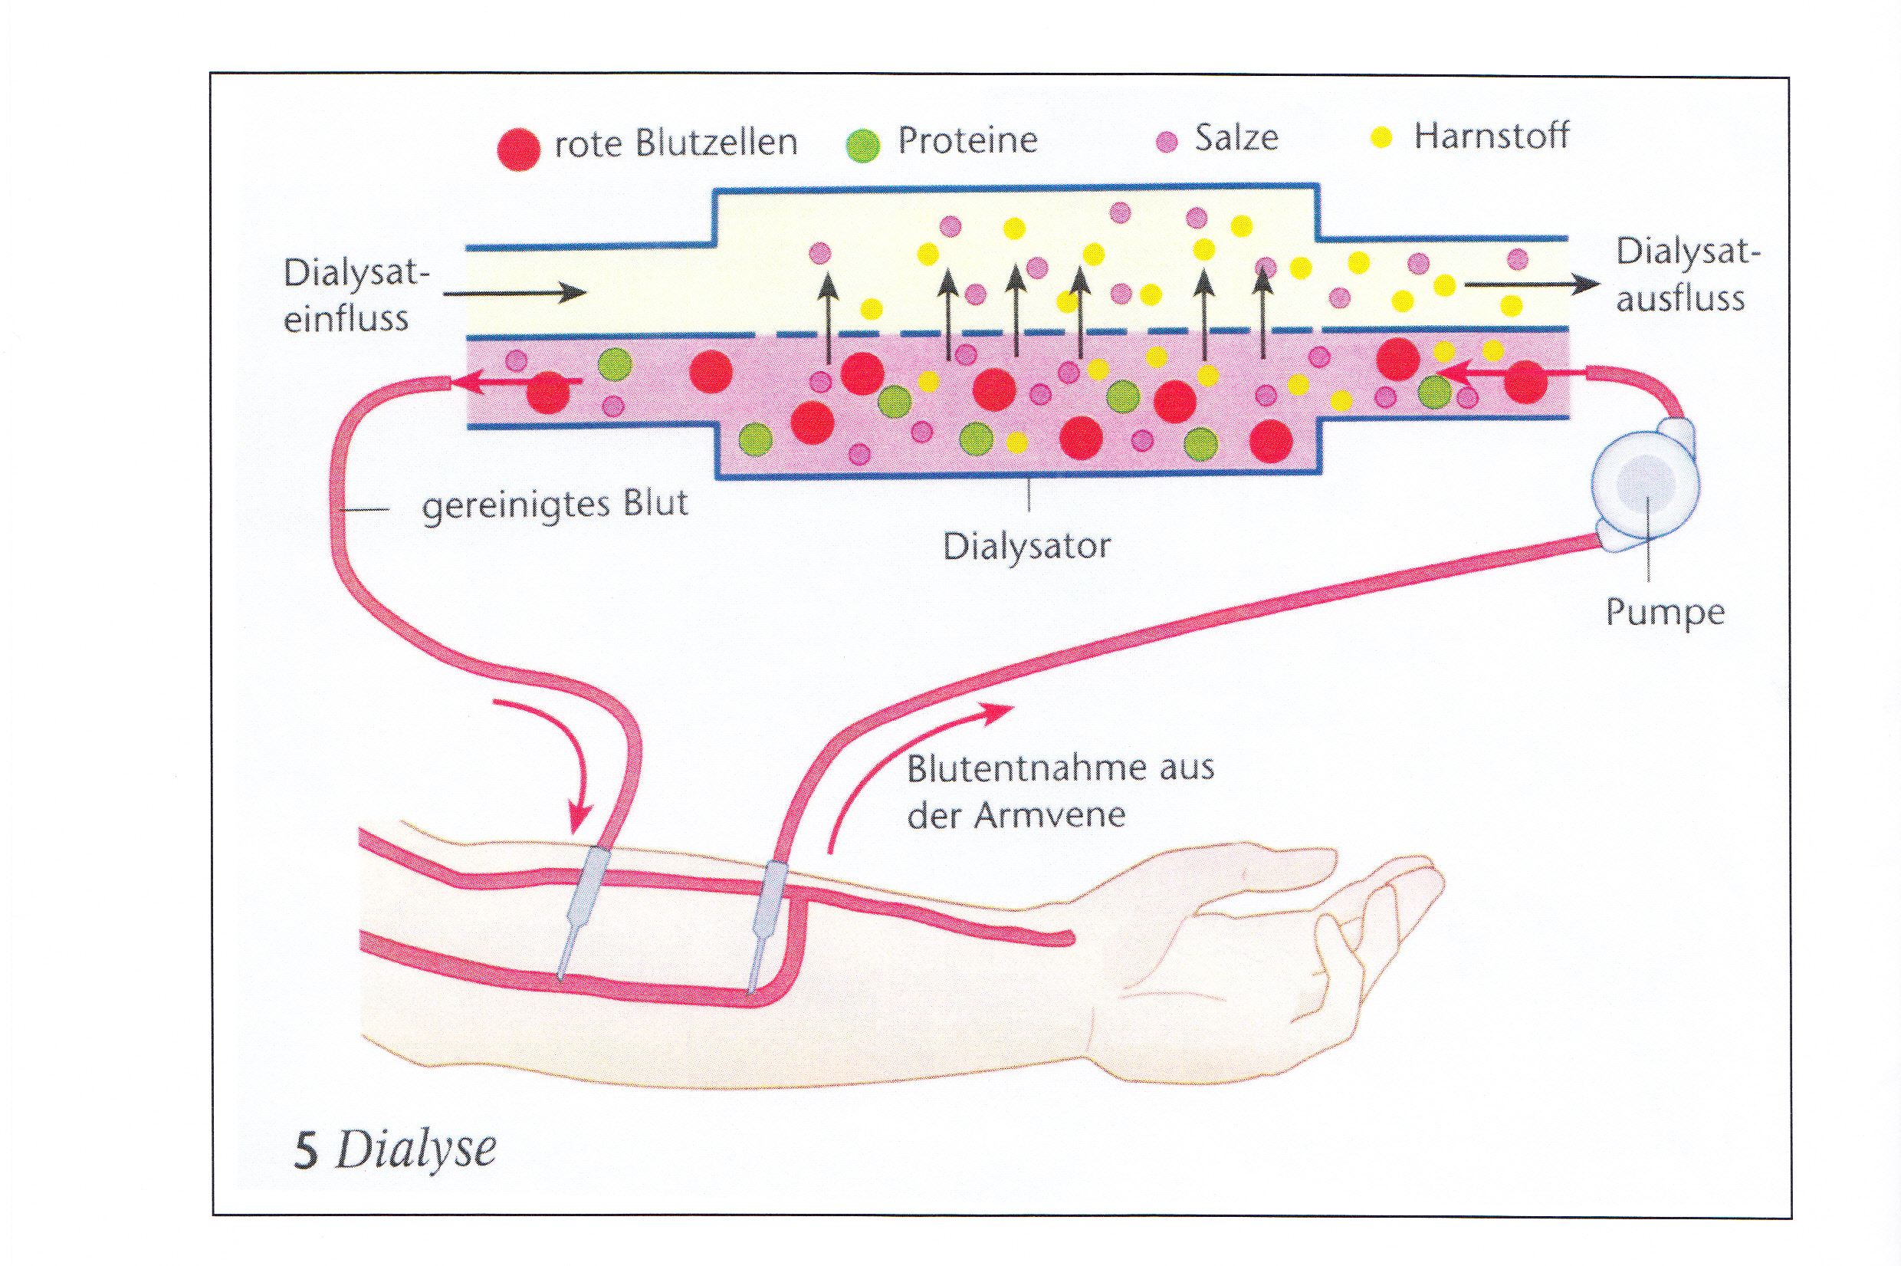

Dialyse
